Contents
Câu 1. Giải thích tóm lược được quy trình tấn công 5 giai đoạn (2đ) 1
Câu 2. Nêu mục đích của tấn công ARP, DHCP, DDOS. (2đ) 2
Câu 3. Cho lệnh Ping 192.168.1.100 -l 9000. (3đ) 3
Câu 4. Phân tích và xác định để đưa ra giải pháp cho sơ đồ. (3đ) 4

Câu 1. Giải thích tóm lược được quy trình tấn công 5 giai đoạn (2đ)
1. Thăm dò (Reconnaissance)
- Mục tiêu: Thu thập càng nhiều thông tin về mục tiêu càng tốt mà không để bị phát hiện.
- Nội dung: Hacker tìm kiếm thông tin về tên miền, dải IP, nhân sự, email, hệ điều hành...
- Hình thức: Chia làm 2 loại là Passive (thụ động - tra cứu trên mạng, mạng xã hội) và Active (chủ động - tương tác trực tiếp với hệ thống nhưng kín đáo).
2. Quét lỗ hổng (Scanning)
- Mục tiêu: Sử dụng thông tin từ giai đoạn 1 để tìm ra các "điểm yếu" cụ thể.
- Nội dung: Hacker sử dụng các công cụ (như Nmap, Nessus) để quét các cổng (ports) đang mở, xác định các dịch vụ đang chạy và tìm kiếm các lỗ hổng bảo mật chưa được vá.
- Kết quả: Xác định được "con đường" khả thi nhất để đột nhập vào hệ thống.
3. Chiếm quyền truy cập (Gaining Access)
- Mục tiêu: Xâm nhập vào hệ thống hoặc mạng mục tiêu.
- Nội dung: Đây là giai đoạn tấn công thực sự. Hacker khai thác các lỗ hổng đã tìm thấy (như SQL Injection, Buffer Overflow) hoặc sử dụng các kỹ thuật như bẻ khóa mật khẩu, lừa đảo (Phishing) để chiếm quyền điều khiển thiết bị hoặc tài khoản người dùng.
4. Duy trì truy cập (Maintaining Access)
- Mục tiêu: Giữ cho kết nối với hệ thống nạn nhân không bị ngắt quãng, ngay cả khi máy tính khởi động lại.
- Nội dung: Hacker cài đặt các mã độc như Backdoor, Trojan hoặc Rootkit. Việc này cho phép hacker có thể quay lại hệ thống bất cứ lúc nào để tiếp tục đánh cắp dữ liệu hoặc dùng máy nạn nhân để tấn công các máy khác trong mạng nội bộ.
5. Xóa dấu vết (Clearing Tracks)
- Mục tiêu: Xóa bỏ mọi bằng chứng về sự hiện diện của mình để tránh bị quản trị viên hay cảnh sát mạng phát hiện.
- Nội dung: Hacker thực hiện xóa các tệp nhật ký (Logs), xóa lịch sử lệnh (History), chỉnh sửa file hệ thống để ẩn đi các tiến trình độc hại và thay đổi thời gian tạo/sửa file nhằm đánh lạc hướng điều tra số (Forensics).

Câu 2. Nêu mục đích của tấn công ARP, DHCP, DDOS. (2đ)
1. Mục đích của tấn công ARP (ARP Spoofing/Poisoning)
Tấn công ARP nhắm vào mạng nội bộ (LAN) bằng cách làm sai lệch bảng phân giải địa chỉ MAC và IP. Mục đích chính gồm:
- Tấn công Man-in-the-Middle (MitM - Người đứng giữa): Attacker lừa máy nạn nhân tin rằng máy của attacker là Router (Gateway). Từ đó, toàn bộ dữ liệu nạn nhân gửi ra Internet sẽ chạy qua máy attacker, giúp chúng nghe lén, đánh cắp thông tin nhạy cảm (mật khẩu, tài khoản ngân hàng, tin nhắn) mà nạn nhân không hề hay biết.
- Thay đổi dữ liệu: Chỉnh sửa các gói tin trước khi chuyển tiếp.
- Từ chối dịch vụ (DoS cục bộ): Chuyển hướng gói tin của nạn nhân vào "hố đen" (blackhole) khiến máy đó mất kết nối mạng.
2. Mục đích của tấn công DHCP
Tấn công DHCP nhắm vào giao thức cấp phát IP tự động, thường có 2 hình thức với mục đích tương ứng:
- DHCP Starvation (Vắt kiệt DHCP): Attacker tạo ra hàng ngàn địa chỉ MAC giả để xin cấp IP liên tục, làm cạn kiệt quỹ IP của Server. Mục đích là gây Từ chối dịch vụ (DoS), khiến các nhân viên mới vào mạng không thể nhận được IP để làm việc.
- Rogue DHCP Server (DHCP giả mạo): Attacker dựng lên một máy chủ DHCP giả trộm quyền cấp phát IP. Mục đích là cấp Default Gateway giả hoặc DNS độc hại cho nạn nhân, điều hướng nạn nhân sang các trang web lừa đảo (Phishing) hoặc ép luồng dữ liệu chạy qua máy attacker để nghe lén (MitM).
3. Mục đích của tấn công DDoS (Từ chối dịch vụ phân tán)
Khác với DoS thông thường, DDoS sử dụng một mạng lưới hàng ngàn máy tính bị nhiễm mã độc (Botnet) để cùng lúc xả rác vào mục tiêu.
- Mục đích cốt lõi: Làm quá tải hoàn toàn tài nguyên của hệ thống (băng thông, CPU, RAM, Database).
- Hậu quả muốn đạt được: Khiến trang web hoặc dịch vụ mạng bị sập, tê liệt hoàn toàn, làm cho người dùng hợp pháp không thể nào truy cập được.
- Mục đích sâu xa: Thường dùng để phá hoại kinh doanh của đối thủ cạnh tranh, tống tiền doanh nghiệp, hoặc dùng làm "hỏa mù" làm cho IT bận rộn chống đỡ DDoS trong khi Hacker âm thầm đánh cắp dữ liệu ở cửa sau.

Câu 3. Cho lệnh Ping 192.168.1.100 -l 9000. (3đ)
a) Hãy mô tả lệnh trên cho biết, frame, frame length, more fragement, offset, total length, header length
9000+ 8 = 9008
9008/1480 = 6 dư 128
Dư + 14 + 20 = 128 + 14 + 20 = 162
Frame | Frame Length | Total Length= Frame Length - 14 | MF | Offset  1480x(stt-1)/8 | Header Length
1 | 1514 | 1500 | 1 | 0 | 20
2 | 1514 | 1500 | 1 | 185 | 20
3 | 1514 | 1500 | 1 | 370 | 20
4 | 1514 | 1500 | 1 | 555 | 20
5 | 1514 | 1500 | 1 | 740 | 20
6 | 1514 | 1500 | 1 | 925 | 20
7 | 162 | 148 | 0 | 1110 | 20

b) Cho 4 frame: #frame 1: 1514; #frame 2: 1514; #frame 3: 1514; #frame 4: 1500. Hãy xác định kích thước ban đầu mà gói tin được gửi đi.
3 frame hoàn chỉnh
Frame cuối 1500 – 14 – 20 = 1466
3 x 1480 + 1466 = 5906
5906 – 8 = 5898

Câu 4. Phân tích và xác định để đưa ra giải pháp cho sơ đồ. (3đ)

a) Hãy xác định ít nhất 4 mối đe dọa và giải thích.
4 mối đe dọa an ninh mạng từ sơ đồ hiện tại
1. Thiếu vùng đệm DMZ (Khu phi quân sự):
- Giải thích: Các máy chủ cung cấp dịch vụ public (Web Server, Mail Server) đang được đặt cùng một Switch với máy chủ lưu trữ nội bộ (Storage Server). Nếu Web/Mail Server bị hacker chiếm quyền, chúng sẽ bị dùng làm bàn đạp để tấn công trực tiếp vào Storage Server và đánh cắp dữ liệu nội bộ quan trọng.
2. Kiến trúc mạng phẳng, không phân lập (Thiếu VLAN):
- Giải thích: Các phòng ban (Kế toán, Nhân sự, Chăm sóc khách hàng) đều cắm chung vào một Main Switch, cùng chung một Broadcast Domain. Điều này dẫn đến nguy cơ rò rỉ dữ liệu nội bộ giữa các phòng ban hoặc lây nhiễm mã độc chéo (ví dụ: máy tính phòng CSKH bị nhiễm virus sẽ lây thẳng sang phòng Kế toán).
3. Rủi ro bảo mật nghiêm trọng từ mạng Wi-Fi:
- Giải thích: Thiết bị phát Wi-Fi được gắn trực tiếp vào Main Switch nội bộ. Nếu mật khẩu Wi-Fi bị lộ (cho khách hoặc kẻ gian dò được), người truy cập bên ngoài có thể thâm nhập thẳng vào toàn bộ mạng LAN nội bộ và hệ thống Server của công ty.
4. Thiếu thiết bị bảo mật chuyên dụng ở cửa ngõ:
- Giải thích: Kết nối với nhà mạng (Internet) chỉ thông qua một Router/NAT thông thường, không có Firewall hay hệ thống phát hiện/ngăn chặn xâm nhập (IDS/IPS). Hệ thống dễ dàng bị tấn công DDoS, quét bọt (port scan), và không thể ngăn chặn các gói tin độc hại từ Internet đi vào mạng nội bộ.

b) Hãy đưa ra giải pháp cho sơ đồ trên và vẽ lại mô hình để tăng cường bảo mật (có thể thêm thiết bị mạng, thiết bị bảo mật, ..)

Giải pháp và Mô hình đề xuất
1. Giải pháp bảo mật:
- Trang bị Tường lửa (Firewall): Đặt ngay sau Router để kiểm soát mọi luồng dữ liệu ra/vào và ngăn chặn tấn công.
- Thiết lập DMZ: Tách biệt hoàn toàn Web/Mail Server ra một vùng vật lý/logic riêng trên Firewall. Chỉ cho phép Internet truy cập vào DMZ, cấm DMZ truy cập ngược vào mạng LAN.
- Chia VLAN nội bộ: Sử dụng Switch Layer 3 để chia VLAN độc lập cho từng phòng ban (VLAN Kế toán, VLAN Nhân sự, VLAN Server Nội bộ) và thiết lập luật kiểm soát truy cập (ACL) giữa các VLAN.
- Cô lập mạng Wi-Fi: Tạo vùng Guest Network độc lập cho Wi-Fi, chỉ cho phép luồng dữ liệu từ Wi-Fi đi ra thẳng Internet, cách ly hoàn toàn khỏi mạng LAN.

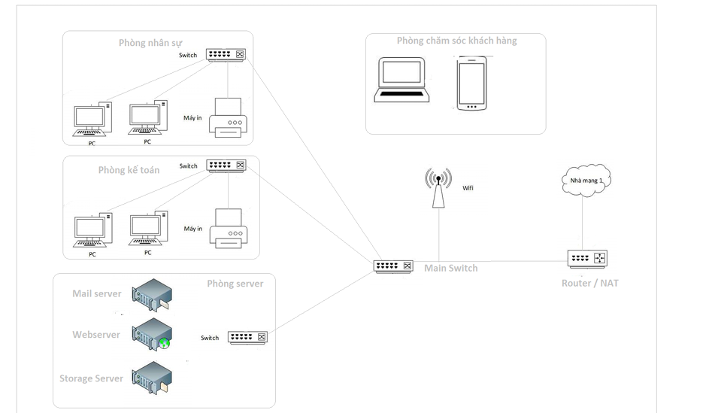
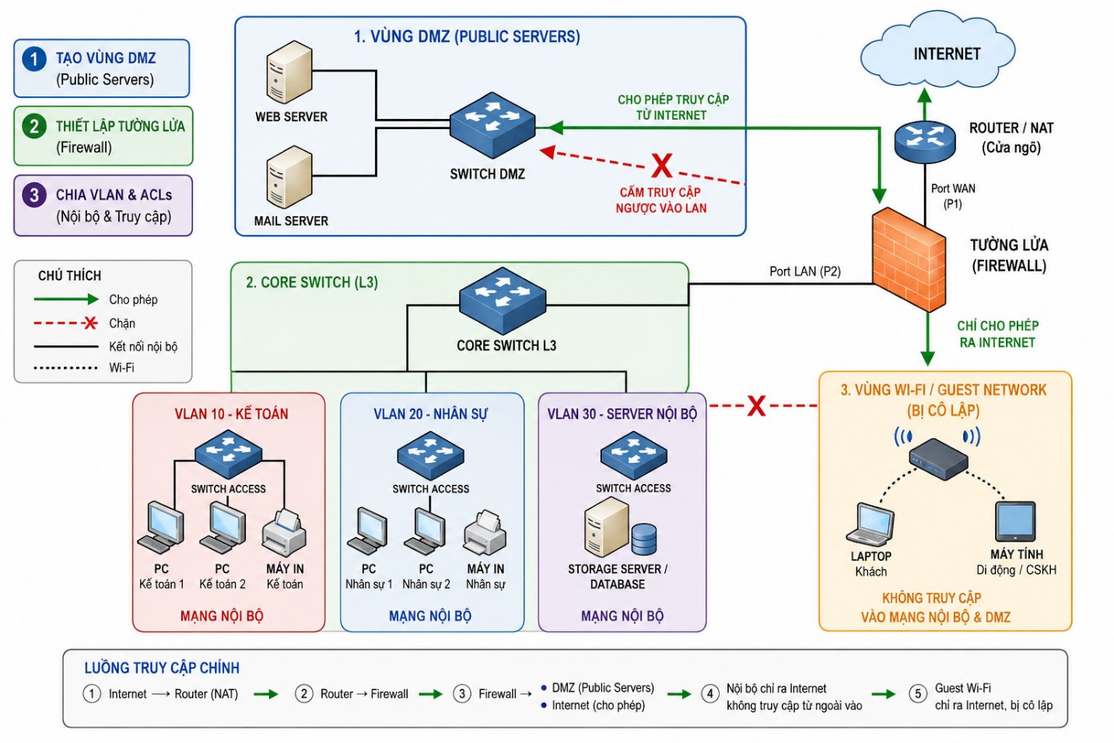 Toàn bộ hệ thống được chia thành Tường Lửa Trung Tâm và 3 Vùng (Zones) độc lập. Cách chúng giao tiếp với nhau như sau:
🔥 Tường lửa (Firewall): Đóng vai trò là cảnh sát giao thông đứng ở giữa. Nó cầm sổ Nam Tào (các luật - Rules/ACLs) để quyết định luồng mạng nào được đi, luồng nào bị chặn.
🏙️ VÙNG 1: DMZ (Khu phi quân sự - Dịch vụ công khai)
- Chứa gì: Web Server (chạy website công ty), Mail Server.
- Luồng hoạt động:
  - Internet -> DMZ: Cho phép. Để khách hàng truy cập web.
  - DMZ -> LAN Nội bộ: Bị cấm hoàn toàn (Đường nét đứt màu đỏ). Đây là chốt chặn sinh tử.
  - LAN -> DMZ: Cho phép. Để nhân viên IT trong mạng nội bộ có thể upload mã nguồn hoặc bảo trì Web Server.
🏢 VÙNG 2: MẠNG NỘI BỘ (Secured LAN)
- Chứa gì: Thiết bị Lõi (Core Switch L3) và các mạng ảo (VLAN) của phòng Kế Toán, Nhân Sự, và Server Nội Bộ (Database chứa cục tiền của công ty).
- Luồng hoạt động:
  - LAN -> Internet: Cho phép. Để nhân viên lướt web, làm việc.
  - Internet -> LAN: Bị cấm hoàn toàn. Kẻ gian từ ngoài Internet không thể tự động kết nối vào máy tính của Kế toán.
  - Giữa các VLAN với nhau: Bị kiểm soát bởi Core Switch. Kế toán sẽ không thể soi màn hình hay xài chung máy in của Nhân sự nếu Firewall không cho phép.
☕ VÙNG 3: MẠNG WI-FI / KHÁCH (Guest Network)
- Chứa gì: Sóng Wi-Fi cho khách hàng tới công ty uống trà, hoặc thiết bị di động cá nhân của nhân viên.
- Luồng hoạt động:
  - Khách -> Internet: Cho phép. Khách tới công ty vẫn có mạng lướt Facebook.
  - Khách -> LAN Nội bộ & DMZ: Bị cấm hoàn toàn (Đường nét đứt màu đỏ). Khách không thể dò tìm thấy máy chủ Database hay máy in của phòng Kế toán.
💡 Tóm tắt luồng đi ngắn gọn nhất để chép:
- Ra ngoài: Mọi người (LAN, DMZ, Guest) đều được đi ra Internet.
- Vào trong: Internet chỉ được phép đi vào khu vực DMZ, tuyệt đối không được đi thẳng vào LAN.
- Nội bộ: DMZ và Guest bị giam lỏng, không được phép kết nối vào mạng LAN nội bộ.

